Quels sont les entretiens obligatoires en entreprise ?

11/05/2022 https://fortify.fr/paie-et-social/entretiens-professionnels-obligatoires-et-facultatifs-le-guide/

1. L’entretien professionnel : une obligation légale
Il existe deux types d’entretiens professionnels obligatoires concernant l’ensemble des salariés : l’entretien biennal (tous les 2 ans), et l’entretien sexennal (tous les 6 ans)

🔎 Zoom sur l’entretien biennal
➡️ Descriptif :
Depuis le 7 mars 2014, les salariés doivent bénéficier d’un entretien professionnel tous les deux ans. Il concerne tous les salariés quel que soit leur contrat y compris les contrats de professionnalisation et d’apprentissage.
➡️ Objectifs de l’entretien biennal :
Celui-ci permet d’envisager les perspectives d’évolution dans l’entreprise, et de faire le point sur les besoins en formation.
Même si la forme est libre, il existe des points à aborder obligatoirement au cours de l’entretien professionnel biennal :
- l’évolution professionnelle du salarié, notamment en termes de qualification et d’emploi ;
- les questions relatives au suivi des actions de formation, de certification et de progression salariale ou professionnelle du salarié ;
- l’évaluation de son employabilité ;
- la réflexion sur l’avenir du salarié, le poste occupé et son projet professionnel.
🖍️ A noter :
L’entretien professionnel doit être systématiquement proposé à tout salarié qui reprend son activité après une période d’interruption due à un des cas suivants :
- Congé de maternité
- Congé parental à temps plein ou partiel
- Congé d’adoption
- Congé de proche aidant
- Congé sabbatique
- Période de mobilité volontaire sécurisée
- Arrêt maladie de plus de 6 mois
- Mandat syndical

🔎 Zoom sur l’entretien professionnel sexennal
➡️ Descriptif :
L’entreprise a également l’obligation d’organiser tous les 6 ans un entretien professionnel de bilan, afin de faire un « état des lieux récapitulatif du parcours professionnel du salarié »
➡️ Objectifs de l’entretien sexennal :
Cet entretien permet :
- de vérifier que le salarié a bien bénéficié des entretiens professionnels biannuels
- de s’assurer qu’il a bien suivi au moins une action de formation, acquis des éléments de certification par la formation ou la VAE, et bénéficier d’une progression salariale ou professionnelle.

💬 Organisation des entretiens professionnels
L’entretien doit avoir lieu pendant le temps de travail et est assimilé à du temps de travail effectif. Il a lieu dans les locaux de l’entreprise. A l’issue de l’entretien, l’entreprise doit remettre un écrit au salarié, dont la forme reste libre. Il peut notamment s’agir d’un simple compte-rendu.

❌ Sanctions encourues en cas de manquement
L’absence d’entretien professionnel est considérée comme une faute pour l’employeur dans le cadre de l’exécution d’un contrat de travail.
Au sein des entreprises de plus de 50 salariés, si aucun entretien n’a été réalisé et si aucune formation non obligatoire n’a été suivie par les salariés concernés, l’employeur devra abonder le Compte Personnel de Formation du salarié d’un montant de 3 000€.

2. Un entretien annuel imposé pour les salariés au forfait jour
Conformément aux dispositions de l’article L 3121-46 du Code du travail, l’employeur est tenu d’organiser un entretien annuel individuel avec chaque salarié soumis au forfait jours dans l’entreprise.
➡️ Objectifs de l’entretien annuel des salariés au forfait jour
Cet entretien doit porter sur :
- la charge de travail du salarié
- l’organisation du travail dans l’entreprise
- l’articulation entre l’activité professionnelle et la vie personnelle et familiale
- la rémunération du salarié concerné
❌ Sanctions encourues
Dans l’hypothèse du non-respect de la convention de forfait jours annuels, celle-ci peut être considérée comme nulle.

3. Un entretien imposé en fin de mandat des représentants du personnel
Pour certaines entreprises, il est obligatoire d’organiser un entretien de fin de mandat pour les représentants du personnel.
- Pour les entreprises de moins de 2000 salariés : l’obligation concerne uniquement les représentants du personnel dont le nombre d’heures de délégation représente au moins 30% de sa durée contractuelle de travail sur l’année.
- Pour les entreprises de plus de 2000 salariés : les entretiens de fin de mandat doivent être effectués auprès des représentants du personnel, quel que soit le nombre d’heures de délégation.
➡️ Objectifs de l’entretien de fin de mandat :
Cet entretien de fin de mandat permet de faire le point sur les compétences acquises par le collaborateur au cours du mandat mais aussi de prendre connaissance des éventuelles possibilités de valorisation de son expérience pendant son mandat, dans l’optique d’une évolution de carrière.
🖍️A noter :
L’entretien de fin de mandat peut coïncider avec l’entretien professionnel. La loi ne précise pas les sanctions prévues en cas de manquement.

4. L’entretien télétravail, peu pratiqué mais pourtant obligatoire
Souvent méconnu des entreprise, l’entretien annuel de suivi du télétravail est pourtant obligatoire pour les salariés pratiquant le télétravail. Néanmoins, la loi ne précise pas le nombre de jours de télétravail pratiqués par semaine. Il est donc judicieux d’organiser un entretien télétravail pour tous les salariés concernés par la pratique, peu importe le rythme effectué.
🖍️A noter :
L’entretien télétravail peut être effectué en présentiel ou en visioconférence. Il doit être organisé à l’initiative de l’employeur.
➡️ Objectifs de l’entretien télétravail
Selon le Code du travail, l’entretien télétravail doit aborder avec le salarié “les conditions de son activité et sa charge de travail”. Il permet notamment d’évoquer des points tels que la charge de travail, l’équilibre vie personnelle-professionnelle, la déconnexion, les équipements de travail, les éventuels besoins en formation…
❌ Les sanctions encourues
A ce jour, la loi ne précise pas de sanction en cas d’absence d’entretien télétravail. Néanmoins, les employeurs ont tout intérêt à privilégier les échanges et à assurer un suivi régulier pour que l’organisation en télétravail se déroule au mieux.

Quels sont les entretiens facultatifs en entreprise ?
Au delà des obligations légales des entreprises en matière d’entretiens, il existe de nombreux entretiens facultatifs pouvant être organisés à l’initiative de l’employeur. Le plus répandu est l’entretien annuel (ou entretien d’évaluation). Bien que facultatif, cet entretien est essentiel pour favoriser les échanges avec vos collaborateurs et faire le point sur leur travail et leurs compétences.

Zoom sur l’entretien annuel (ou d’évaluation)
➡️ Descriptif de l’entretien annuel
Contrairement à l’entretien professionnel, l’entretien annuel (ou entretien d’évaluation) n’est pas une obligation légale. Il a lieu une fois par an, entre le collaborateur et son manager. Généralement, il est réalisé sur la période de fin d’année, entre octobre et décembre.
Certaines conventions collectives imposent l’organisation d’un entretien annuel. Il faut alors respecter les dispositions prévues (entretiens d’évaluation obligatoires, périodicité et contenu de ces entretiens, etc.).
Si un entretien annuel est organisé au sein de l’entreprise, il doit concerner tous les salariés.
➡️ Les objectifs de l’entretien annuel
Les objectifs de l’entretien annuels différent de ceux de l’entretien professionnel. Cette entrevue entre le manager et son collaborateur, est notamment l’occasion de :
- Faire le bilan de l’année écoulée
- Définir les nouveaux objectifs
- Evaluer la qualité du travail du collaborateur et identifier des axes d’amélioration
- Faire le point sur les besoins en formations pour l’acquisition de nouvelles compétences.
- Aborder le sujet de la rémunération et les perspectives d’évolution
L’entretien annuel n’étant pas règlementé, sa forme est libre. Il est néanmoins essentiel que le manager le prépare en amont, afin de garantir des échanges constructifs et structurés. Une grille d’appréciation peut notamment servir de support à l’entretien afin de mesurer l’adéquation des aptitudes professionnelles du salarié aux exigences du poste.
🖍️A noter :
L’employeur n’a pas l’obligation de remettre un compte-rendu écrit au salarié, sauf si la convention collective le prévoit.

Comparatif entretien annuel et entretien professionnel :
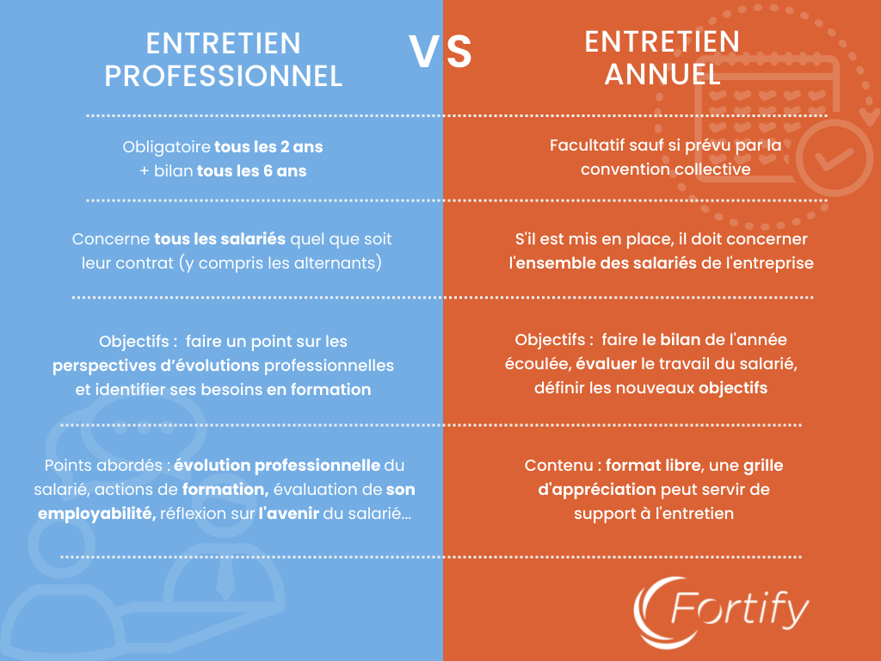

De nombreux entretiens spécifiques facultatifs
Il existe par ailleurs de nombreux entretiens spécifiques qui peuvent être organisés de manière facultative pour renforcer la communication avec vos collaborateurs ou pour des motifs liés au management :
- L’entretien Onboarding, essentiel à la bonne intégration de vos nouvelles recrues et qui permet de faire découvrir la culture de l’entreprise.
- L’entretien individuel de début de mandat de représentants du personnel. A l’inverse de l’entretien de fin de mandat, il n’est pas obligatoire mais il peut néanmoins être organisé, notamment sur demande du salarié
- Les entretiens de milieu de carrière (aux alentours de 45 ans) qui permettent de faire un état des lieux des expériences et des compétences du collaborateur afin de réfléchir aux orientations de carrière
- Les entretiens de fin de carrière pour faciliter la transition entre la vie professionnelle et le départ à la retraite mais également organiser la transmission de compétences.
- Les entretiens spécifiques liés au management et qui répondent à des situations occasionnelles : entretien de recadrage, entretien d’évolution, entretien préalable à une sanction…
Vous connaissez désormais l’ensemble des entretiens obligatoires et facultatifs ainsi que leurs objectifs et enjeux. Saviez-vous qu’une solution digitale peut fortement vous aider dans l’organisation de vos entretiens ? Un logiciel de gestion des Talents permet en effet de simplifier a la gestion des entretiens et vous offrent l’opportunité d’optimiser la gestion du capital humain de votre entreprise.

L’entretien annuel est mort, vive l’entretien annuel !
24 septembre, 2024
L’entretien annuel, un rituel désuet ?Alors, faut-il « killer » l’entretien annuel ?Repenser les rituels plutôt que les éliminerLe pouvoir des conversationsQuelques idées pour passer de l’idée à l’actionÀ vous de jouer !
L’entretien annuel, cet instant suspendu entre bilan et projection, est rarement vécu comme un moment véritablement enrichissant par les salariés. Pour beaucoup, il ressemble à un exercice de style, un rituel poussiéreux qui manque de spontanéité et d’authenticité.
Faut-il pour autant tirer un trait sur ce rendez-vous ? Et si nous le replacions plutôt dans une dynamique de conversations continues ? En le considérant comme un échange parmi d’autres, plus réguliers, plus authentiques, qui permettraient d’ajuster le cap en permanence – tout en conservant un temps fort annuel pour prendre du recul, se projeter, et construire ensemble une vision d’avenir.

L’entretien annuel, un rituel désuet ?
« Une formalité de plus… », « Un moment stressant qui ne change rien… ». Qui n’a jamais entendu ces réflexions au détour d’un couloir ? Pour beaucoup, l’entretien annuel ressemble davantage à un passage obligé qu’à une réelle opportunité d’échange et de croissance. Il s’agit même d’un moment redouté pour 41% des salariés. (OpinionWay, 2022).
Que lui reproche-t-on ? D’être trop formel, engoncé dans des cadres rigides qui laissent peu de place à la spontanéité. Pour certains, c’est un exercice de bureaucratie pure, où l’essentiel du temps est passé à cocher des cases plutôt qu’à échanger véritablement. Et puis, il y a le stress. L’appréhension qui monte à l’approche de la date fatidique. L’entretien annuel devient synonyme de jugement, un moment où l’on se sent évalué, pesé, mesuré… Mais rarement encouragé. Tout cela crée une anxiété contre-productive, éloignant encore plus cet échange de son objectif premier : le développement.
On ne peut plus ignorer davantage l’inadéquation de cet entretien avec la réalité d’aujourd’hui. Alors que l’on évolue dans des milieux professionnels en perpétuelle mutation, où les enjeux et les priorités évoluent sans cesse, attendre un an pour faire le point semble aller à contre-courant.

Alors, faut-il « killer » l’entretien annuel ?
L’idée de se débarrasser de l’entretien annuel séduit de plus en plus, au profit de discussions plus régulières et moins formelles. 33% des salariés se déclarent en faveur de cette option (OpinionWay, 2022). Pourtant, malgré ses imperfections, cet outil d’une autre époque n’a pas dit son dernier mot.
Ce rendez-vous, s’il est bien pensé, reste un moment unique pour prendre du recul, évaluer les trajectoires, et fixer des objectifs à long terme. Il apporte une vision d’ensemble, un cadre structurant qui complète utilement les échanges plus informels. C’est aussi le moment de procéder à une évaluation des compétences, d’identifier les lacunes, de planifier les formations, et d’envisager les évolutions de carrière…
Bien sûr, les conversations continues sont essentielles, mais elles peuvent (et doivent) s’articuler autour d’un moment annuel de réflexion stratégique. Il s’agit donc moins de tuer l’entretien annuel que de le réinventer, de le moderniser pour en faire un véritable levier d’épanouissement et de performance, en phase avec les besoins actuels des collaborateurs et des organisations.

Repenser les rituels plutôt que les éliminer
Il ne doit plus être question de se parler « vraiment » une fois par an, mais de créer des rituels de dialogue tout au long de l’année. Il convient d’imaginer des échanges réguliers, sous des formats variés : des 1:1 personnalisés qui permettent d’aborder les préoccupations immédiates, des peer reviews pour bénéficier du regard bienveillant de ses pairs, ou encore des ateliers collectifs pour faire émerger des idées nouvelles et co-construire l’avenir.
En ritualisant ces moments d’échange, on transforme la relation managériale en un espace d’écoute et de co-création. Les discussions deviennent plus fluides, plus naturelles, et surtout, plus impactantes. Bref, on fait vivre un véritable dialogue continu, où chaque parole compte.

Le pouvoir des conversations
Les conversations sont essentielles pour éviter désengagement et départs surprises. La clé pour résoudre la majorité des problèmes réside dans la capacité à verbaliser les enjeux et à écouter activement. C’est par la parole que naît la compréhension, et par l’écoute que se construit la confiance.
Comme le dit si bien l’adage : « Quand les maux sont entendus, ils sont à moitié résolus. » Verbaliser un problème, c’est déjà amorcer sa résolution, car cela permet de le clarifier, de le rendre tangible, et de le partager avec ceux qui peuvent aider à le surmonter.
Mais, vous l’aurez compris, pour que ces conversations aient un réel impact, il faut savoir écouter autant que parler. Il s’agit non seulement d’entendre les mots, mais aussi de percevoir ce qui n’est pas dit, de comprendre les émotions et les préoccupations sous-jacentes. C’est cet effort d’écoute qui crée un climat de confiance, où chacun se sent libre d’exprimer ses idées, ses doutes, ses aspirations.

Quelques idées pour passer de l’idée à l’action

- Définissez un planning adapté à votre réalité opérationnelle : Notre recommandation ? Un temps pour l’entretien annuel et un autre pour l’entretien professionnel, jalonné par quelques « 1-1 prise de hauteur ». Ce calendrier devient alors le fil rouge d’une relation de travail fondée sur le dialogue continu et la co-construction.
- Clarifiez les objectifs des différents entretiens : Tous les entretiens ne poursuivent pas les mêmes objectifs. Il est crucial de distinguer clairement l’entretien annuel, axé sur l’évaluation des performances et la définition des objectifs futurs, de l’entretien professionnel, qui se concentre sur le développement des compétences et l’évolution de carrière. En précisant les attentes de chaque type d’entretien, vous permettez à chacun d’y trouver une vraie valeur ajoutée.
- Encouragez vos collaborateurs à faire un bilan de sens : Une introspection qui leur permet d’exprimer clairement leurs besoins et attentes. Ce moment de réflexion personnelle, qui a toute sa place dans l’entretien professionnel, est essentiel pour qu’ils puissent se reconnecter avec ce qui leur donne de l’élan dans leur travail.
- Former les managers à la « questiologie » : Cette discipline qui consiste à poser des bonnes questions, ouvertes, qui invitent à l’expression, à la réflexion, et qui dénouent les problèmes.
- Former les collaborateurs au feedback : Oui, donner et recevoir du feedback est une compétence à part entière, qui nécessite formation et pratique. En apprenant à formuler des retours constructifs, les collaborateurs deviennent des acteurs à part entière de l’amélioration continue. Et en étant formés à recevoir le feedback, ils gagnent en résilience et en capacité de progression.

